Отчет по лабораторной работе №6 по курсу Фундаментальная информатика

Студент группы М8О-103Б-23 Зайцев Иван Денисович, № по списку 11

Контакты www, e-mail: mai.zaitsev.ivan@gmail.com

Работа выполнена: «20» ноября 2023г.

Преподаватель: Никулин Сергей Петрович каф. 806

Входной контроль знаний с оценкой _____________________

Отчет сдан « » _________201 __ г., итоговая оценка _____

Подпись преподавателя ________________

  - Тема: Техника работы с символами. Лексический анализ __________________________________________________________
- Цель работы: Составление программы на языке Си, которая будет обрабатывать входяющую последовательность символов и выводить результат работы программы.

- Задание Написать простую программу на языке си, которая будет заменять мили на километры(умножая значения миль на 1.61)

- Оборудование ПЭВМ студента, если использовалось: 16 Гб оперативной памяти, экран диагональю 17.3", с разрешением экрана 1920x1080 Пикс
Процессор AMD Ryzen 7 5700U with Radeon Graphics

- *Программное обеспечение
Операционная система семейства ___Unix____, наименование __Ubuntu____________ версия ___22.04___
интерпретатор команд ____bash________ версия __5.1.16____.
Система программирования ___________________________________________________версия _______________
Редактор текстов _____emacs, gnuplot________________________________________________ версия ________________
Утилиты операционной системы cat; cc; ptype; help; gcc
_________________________________________________________________________________________________
Прикладные системы и программы: Microsoft Visual studio code версия 1.83

_________________________________________________________________________________________________
Местонахождение и имена файлов программ и данных на домашнем компьютере ______ _________
_________________________________________________________________________________________________
6. Идея, метод, алгоритм решения задачи (в формах: словесной, псевдокода, графической[блок-схема,диаграмма,рисунок,таблица] или формальные спецификации с пред- и постусловиями)
Диаграмма алгоритма(в крансом — условия, в черном — действия, в зеленом — объяснение переменных)

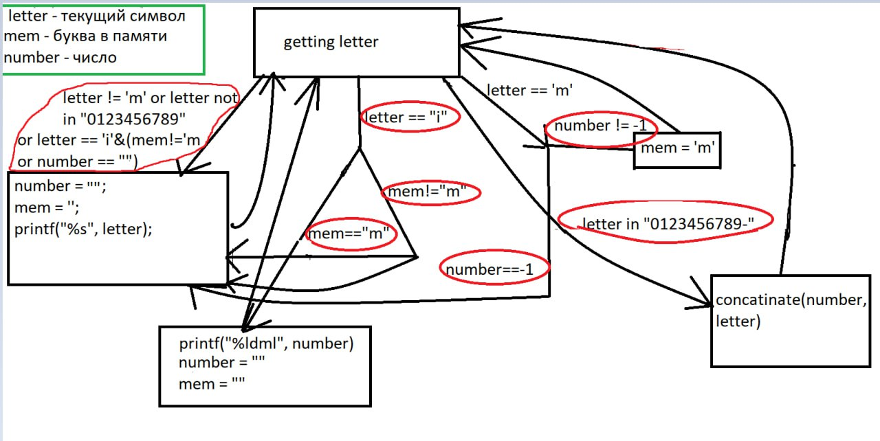
Также был составлен текст проверки, включающий в себя все, что необходимо проверить. А именно: значения для передова в километры, комбинации mi, m, номера без приписки mi.
Text:ive passed lots of miles to have peace. for a 100mi i felt bad, but at the 200mi i unsderstood that nobody can passover here. but miles passing during me going for a happinesss. So, 1000mi is hard but i think 1000 is a good number for me.
mimimi

- Сценарий выполнения работы [план работы,первоначальный текст программы в черновике(можно на отдельном листе)итесты либо соображения по тестированию].

#include <stdio.h>
#include <limits.h>

void main(){
long number = -1;
long mem = 0;
char letter;
while (1!=0){
letter = getchar();
if (letter == EOF){
break;
}
int action = 0;
if (letter == 'm' & number != -1){
mem = 1;
}
else if(letter == 'i' & mem == 1 & number >0){
double res = number * 1.61;
printf("%lfkm", res);
action = 1;
}
else if (48 <= letter & letter<= 57 ){
if (number == -1){
number =letter - 48;
}
else{
number *= 10;
number += letter - 48;
}
}
else{
if (number != -1){
printf("%ld", number);
}
if (mem == 1){
printf("m");
}
printf("%c",letter);
action = 1;

}
if (action == 1){
mem=0;
number = -1;
}
}}

Пункты 1-7 отчета составляются сторого до начала лабораторной работы.
Допущен к выполнению работы. Подпись преподавателя_____________________
- Распечатка протокола (подклеить листинг окончательного варианта программы с тестовыми примерами,подписанный преподавателем).
ivzaru@ivzaru:~$ cat > lab6.c
#include <stdio.h>
#include <limits.h>

void main(){
long number = -1;
long mem = 0;
char letter;
while (1!=0){
letter = getchar();
if (letter == EOF){
break;
}
int action = 0;
if (letter == 'm' & number != -1){
mem = 1;
}
else if(letter == 'i' & mem == 1 & number >0){

double res = number * 1.61;
printf("%lfkm", res);
action = 1;
}
else if (48 <= letter & letter<= 57 ){
if (number == -1){
number =letter - 48;

}
else{
number *= 10;
number += letter - 48;
}
}
else{
if (number != -1){
printf("%ld", number);
}
if (mem == 1){
printf("m");
}
printf("%c",letter);
action = 1;

}
if (action == 1){
mem=0;
number = -1;
}
}}
ivzaru@ivzaru:~$ gcc lab6.c -o prog6
ivzaru@ivzaru:~$ ./prog6
ive passed lots of miles to have peace. for a 100mi i felt bad, but at the 200mi i unsderstood that nobody can passover here. but miles passing during me going for a happinesss. So, 1000mi is hard but i think 1000 is a good number for me.
ive passed lots of miles to have peace. for a 161.000000km i felt bad, but at the 322.000000km i unsderstood that nobody can passover here. but miles passing during me going for a happinesss. So, 1610.000000km is hard but i think 1000 is a good number for me.
sdf,pspds
sdf,pspds
mimimi
mimimi
ivzaru@ivzaru:~$

- Дневник отладки должен содержать дату и время сеансов отладки, и основные события(ошибки в сценарии и программе,нестандартные ситуации) и краткие комментарии к ним. В дневнике отладки приводятся сведения об использовании других ЭВМ, существенном участии преподавателя и других лиц в написании и отладке программы.

№ | Лаб. | Дата | Время | Событие | Действие по исправлению | Примечание
 | или
 | дом.

- Замечания автора по существу работы:Отсутствуют
- Вывод по работе:

В ходе выполнения лабораторной работы я освоил методы буквами, попрактиковался в вводе с терминала и константе EOF, разобрался с вводом\выводом символьных последовательностей

Подпись студента _________________

